|  |  |
| --- | --- |
|  |  |

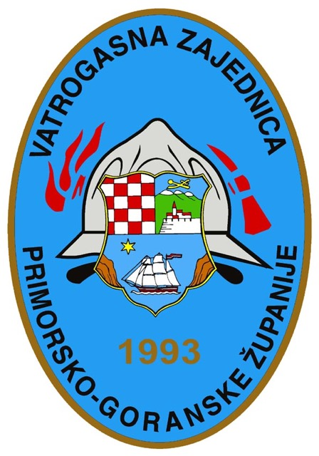

|  |  |
| --- | --- |
|  | REPUBLIKA HRVATSKA Hrvatska vatrogasna  zajednica |

# JESENSKI stručni skup vatrogasaca

|  |  |
| --- | --- |
|  | REPUBLIKA HRVATSKA Hrvatska vatrogasna  zajednica |

Jesenski stručni skup vatrogasaca – Hotel Ambasador, OPATIJA - 26. / 27. 11.2020. – uživo putem [YouTube kanala Hrvatske vatrogasne zajednice](https://www.youtube.com/c/hrvatskavatrogasnazajednica)

| Četvrtak, 26.11.2020. - od 09:00 do 12:50 | | |
| --- | --- | --- |
|  |  | |
| 09:00 | Otvaranje skupa | |
| 09:10 - 09:40 | Zakon o vatrogastvu i prateći podzakonski akti | *Ante Sanader / Slavko Tucaković* |
| 09:40 - 10:05 | Vatrogasne intervencije nakon zagrebačkog potresa 22.03.2020. | *Siniša Jembrih – JVP Grada Zagreba* |
| 10:05 - 10:30 | Od potresa do poplava – Bujične poplave u Zagrebu 24.07.2020. | *JVP Grada Zagreba* |
| 10:30 - 11:00 | Upravljanje intervencijama uz korištenje najnovijih tehnologija – GIS sustav i aplikacije HVZ | *Darko Brlečić – JVP Grada Zagreba* |
| 11:00 - 11:25 | Zaštita od zračenja u vatrogastvu | *Branko Petrinec – Institut za medicinska istraživanja* |
| 11:25 - 11:50 | Trebamo li protokol za slučaj stradavanja vatrogasaca? | *Marko Adamčić – JVP Grada Zagreba* |
| 11:50 - 12:15 | e-HVZ mreža; Postignuća i daljnji razvoj | *Dalibor Rihtarić – HVZ* |
| 12:15 - 12:50 | Pilot projekt Vatrogasne mreže Karlovačke županije | *Goran Franković, Darko Brlečić* |
|  |  | |

Program

|  |  |
| --- | --- |
|  | REPUBLIKA HRVATSKA Hrvatska vatrogasna  zajednica |

Jesenski stručni skup vatrogasaca – Hotel Ambasador, OPATIJA - 26. / 27. 11.2020. – uživo putem [YouTube kanala Hrvatske vatrogasne zajednice](https://www.youtube.com/c/hrvatskavatrogasnazajednica)

|  |  |
| --- | --- |
|  | REPUBLIKA HRVATSKA Hrvatska vatrogasna  zajednica |

|  |  |
| --- | --- |
|  | REPUBLIKA HRVATSKA Hrvatska vatrogasna  zajednica |

| petak, 27.11.2020. - od 09:00 do 12:30 | | |
| --- | --- | --- |
| 09:00 - 09:30 | Propuštanje propan-butan plina u staroj gradskoj jezgri Raba | *Milivoj Ličina – DVD Rab* |
| 09:30 - 10:00 | Spašavanje dječaka iz špilje na otoku Cresu | *Saša Mandić – JVP Grada Mali Lošinj* |
| 10:00 - 10:30 | Požarna sigurnost spremnika nafte i derivata | *Aleksandar Regent* |
| 10:30 - 11:00 | Obuka vatrogasaca-vozača za sigurnu vožnju u stresnim uvjetima | *Stjepan Kovaček – DVD Hrženica* |
| 11:00 - 11:30 | Učinkovitost u gašenju požara vozila s električnim pogonom | *Igor Župančić – JVP Grada Zagreba* |
| 11:30 - 12:00 | Digitalna transformacija u vatrogasnim postrojbama | *Darko Piškor – DVD Legrad* |
| 12:00 - 12:30 | Dronovi kao nova tehnologija na korištenju u vatrogastvu | *Demir Ferhatović – JVP Grada Rijeke* |
| Zaključci skupa | | |

Program